- Criação da projeção
Queremos fazer uma query mais limpa que não retorne todas as informações de uma tabela.
Faremos uma query com resultado mais específico.
Spring-data tem uma “feature” que se chama “Projection”. Servirá para fazer “projeções” de “Entidades” que contém apenas os atributos que estamos buscando.
Faremos isso criando uma interface e padronizando os atributos dessa interface com os campos que queremos retornar.
Criamos essa projeção em ORM.
PRECISA SER INTERFACE
A interface irá ter métodos que retornem exatamente os campos que estamos fazendo na query. Observe a respectividade:
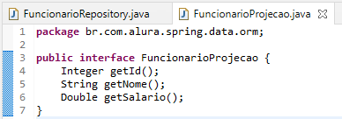
getId = f.id
getNome = f.nome
getSalario = f.salario
- Visualizando a projeção
Aqui apenas implementamos na classe RelatoriosService o restante
Essa forma de projeção também é chamada de Interface based Projection.
Existe uma alternativa para isso. Seria criar uma classe “dto”. Ficaria assim,

public class FuncionarioDto {
private Integer id;
private String nome;
private Double salario;

//getter e setter

//construtor recebendo os atributos
//na ordem da query
}

E no repositório:
@Query(value = "SELECT f.id, f.nome, f.salario FROM funcionarios f", nativeQuery = true)
List<FuncionarioDto> findFuncionarioSalarioComProjecaoClasse();
Uma classe dá muito mais trabalho de escrever e manter, mas pode ter uma vantagem, pois podemos adicionar métodos mais específicos que podem fazer sentido para a view (por exemplo, os de formatação).
obs.: o sufixo Dto é muito comum para esse tipo de classe auxiliar, e significa Data Transfer Object.

